 Republika e Kosovës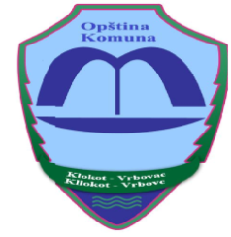
Republika Kosova-Republic of Kosovo
Komuna e Kllokot-Vrbovc/Opśtina Klokot-Vrbovac

Ftesë
Jeni të ftuar të merrni pjesë në seancën e dytë të rregullt të Komitettit për Komunitete të Komunës së Kllokot-Vërbovc për vitin 2024, e cila do të mbahet më 23.02.2024.
Vendi i takimit do të jetë në ambientet e “Shtëpisë së Kulturës” në Kllokot, rruga “Petra I Pavla”, me fillim nga ora 11:00.
Me respect

RENDI I DITËS :

- Shqyrtimi dhe miratimi i procesverbalit nga seanca e parë e rregullt për vitin 2024.

2. Miratimi i planit të punës të komitetit për komunitete për vitin 2024
3. Rregullimi i hapsirave publike në komunën e Kllokotit
4. të ndryshme

Datë: 14.02.2024 Kryesuesi I Komitetit për kkomunitete
Në Kllokot ___________________________
/ Hajrush Shaqiri /

